嘉義縣106年度辦理運動i臺灣計畫運動知識擴增專案-水域運動樂活計畫
水域運動體驗營申請計畫書
- 目的：
- 推廣健康親水運動環境，擴增水域運動參與人口。
- 鼓勵新住民、女性及銀髮族以家庭、親子方式組隊參與水域運動，促進家庭樂趣及培養水域運動習慣。
二、辦理單位：
(一) 指導單位：教育部體育署
(二) 主辦單位：嘉義縣政府
(三) 承辦單位：嘉義縣布袋鎮布新國民小學
(四) 協辦單位：松梅國小、六美國小、嘉義縣體育會帆船委員會、嘉義縣體育會輕艇暨獨木舟委員會
三、 活動地點：布袋遊艇港
六、 活動時間（期程）：106年7月28─30日（五─日）共3天
七、 辦理方式：（含活動特色及執行方式）
（一）水域運動體驗營：結合地方水域特色，以獨木舟、帆船等無動力船為主，辦理民眾體驗活動。
（二）為鼓勵新住民、女性及銀髮族等目標人口以家庭、親子方式組隊參與，水域運動體驗營至少保留20%名額提供予目標族群參加。
（三）參與民眾免費參與，惟為將水域運動推廣與公益或地方產業行銷結合，水域運動體驗得規劃以發票或在地消費方式兌換參加券，以提升地方民眾對水域運動推動的認同感。
（四）保險及保額：參加人員投保團體傷害保險或公共意外責任險，保額為新台幣300萬元整。
八、 參與對象、人數：
本縣有興趣從事水域運動之民眾，人數150人。
九、 活動行銷宣傳方式：
（一）網路行銷方式：將活動訊息公告於嘉義縣運動地圖資訊網、嘉義縣教育資訊網、BeClass活動發佈系統、FB粉絲團等。
（二）公文宣達：由縣府發函本縣各機關、學校轉達所屬人員並協助公告相關訊
息。
十、 預期成效：
（一）結合在地水域特色與水域運動，營造地方適合發展成為水域運動基地的氛圍，有助於促進本地民眾推動水域運動的熱情。
（二）有效擴增願意參與水域運動（獨木舟、輕帆船）的人口數，進而提昇相關運動的水準。
十一、
其他： (活動聯絡人：郭育彰05-3476886、侯崇博0928789692)

嘉義縣106年度辦理運動i臺灣計畫運動知識擴增專案－水域運動樂活計畫
子計畫
水域運動體驗營活動計畫書
- 活動目的：提供民眾水域運動體驗及學習的機會，並提升水中安全認知及自救能力，讓民眾將水域運動列為終生運動之選擇，進而達到倍增運動人口。
- 指導單位：教育部體育署
- 主辦單位：嘉義縣政府
- 承辦單位：嘉義縣布袋鎮布新國民小學
- 協辦單位：嘉義縣體育會、嘉義縣各水上救生協會、嘉義縣各水域活動協會、國立中正大學、松梅國小、六美國小
- 辦理地點：
- 活動與集合地點：布袋遊艇港
- 活動項目：帆船、獨木舟
- 活動費用：免費（中午請自行用餐）
- 活動時間：106年7月28日~30日（星期五~日）每日上午8時30分至下午4時30分
- 活動內容：08:30-11:30 上午梯次獨木舟暨帆船教學體驗活動
11:30-13:30 休息
13:30-16:30下午梯次獨木舟暨帆船教學體驗活動
- 報名方法：（請參閱活動附件四）
項目 |  | 帆船、獨木舟
器材 |  | 帆船、獨木舟
期程 |  | 106年7月28~30日（分上、下午每梯次3小時）
活動  時間 | 上午 | 08：30 －11：30
 | 下午 | 01：30 －04：30
人數限制 |  | 帆船每梯次10人，獨木舟依現場排隊而訂，每梯次上限30人
參加對象 |  | - 國小三年級（含）以上皆可參加（未滿18歲者需繳交家長同意書），特別歡迎親子家庭(祖孫、新住民家庭)共同學習體驗。  - 國小三年級以下需家長陪同，並經現場教練檢視體型適合穿著救生衣者方可下水體驗。  - 參與水域體驗活動者全程穿著救生衣，不會游泳者亦可報名體驗。凡報名參加者均贈送精美紀念品。
報名時間 |  | 即日起至6月23日下午4：00止
繳交文件 |  | - 請至線上報名系統http://goo.gl/?填報名資料。  - 「未滿18歲」者，需下載填寫家長同意書（附件一），審核「錄取」後於活動當天至現場繳交正本。
報名方式 |  | - 一律採線上報名，請至活動網站（網址：http://goo.gl/?）下載活動計畫閱讀後，依規定年齡及辦理時間進行線上報名。  - 線上報名需填寫資料： 姓名、身份證字號、出生日期、聯絡電話（手機）、通訊地址、Email、緊急聯絡人姓名及電話。  - 本報名所蒐集個人資料，將依據個人資料保護法規定，只針對本次水域活動報名及保險之目的進行蒐集、處理及利用，不做其他用途。  - 參加水域體驗活動者，均需事前報名並經錄取；若無事前報名，現場均不能下水體驗。運動樂活體驗活動可現場報名。
審核結果 |  | - 依線上報名資料、規定年齡及報名先後順序錄取參加名單，額滿為止。  - 審核時間：報名結束後，禮拜一至禮拜五下午5時止。  - 審核結果說明：（請自行上網確認報名結果）  （1）「錄取」→ A：請準時出席，活動開始15分鐘內未報到者，承辦單位將取消參與資格。  B：未滿18歲參加之學員需至活動現場繳交家長同意書正本，請事先填妥，若未繳交不能下水體驗。  （2）「未錄取」→ 可能為以下原因：  A：活動名額已滿 B：報名資格不符  C：報名資料不全 D：重複報名  - 審核結果：6月30日中午12：00前公佈於活動網站及嘉義縣教育資訊網。
活動  聯絡電話 |  | 活動聯絡人 | 手機 | 電話
 |  | 方豐榮 | 0919603659 | 05-3476886#04
- 注意事項：
- 本活動為水域遊憩活動，具有潛在危險性，請聽從現場工作人員及專業教練指示從事體驗活動，未依規定或從事危險行為者，主辦單位有權停止其繼續活動。下列對象請自行斟酌是否參加：
（1）心臟病者、（2）高血壓者、（3）行動不便者、（4）其他不適合從事此活動者。
- 請參與人員準時至指定地點集合，活動開始15分鐘內未報到者，承辦單位將取消參與資格。
- 活動當天參加人員請攜帶相關證明文件（如身分證、學生證、健保卡等），以備承辦單位查驗。若經現場查證無相關年齡證明文件、謊報年齡、非本人者及未穿著救生衣等，一概禁止體驗活動。
- 參與活動禁止攜帶寵物，攜帶物品以輕便簡單為原則（攜帶物品請參閱附件三）。
- 依現場人數分組輪流體驗。
- 只要下水體驗都需事前報名，現場不接受報名。
- 活動異動：
如遇颱風、雷雨等不可抗力之因素將延期或取消該次活動，訊息將公告於活動報名網站（網址：http://goo.gl/?）及嘉義縣教育資訊網（http://www.cyc.edu.tw），恕不另行通知。

- 保險安全：
- 本活動投保公共責任意外險，保額每一個人300萬元：
保險範圍為活動舉辦期間，參加活動人員或現場工作人員於活動處所或範圍內，因承辦活動所導致之意外事故，至於交通往返及其他保障事項，由參加人員自行斟酌投保。
- 體驗人員一律穿著救生衣，活動場區內備有救生人員及專業教練指導。
- 預期效益：
以簡單易學的水域活動，引發民眾參與興趣，進而扎根水域運動基礎，並養成民眾水域休閒風氣，倍增本縣水域運動人口。
◎附件一：家長（監護人）同意書

嘉義縣106年運動i臺灣運動計畫
水域活動體驗營家長（監護人）同意書

茲同意本人子女參加嘉義縣布袋鎮布新國民小學辦理之水域活動體驗營
（請於下列表格填寫參加子女姓名）：

第一位參加姓名 | 第二位參加姓名 | 第三位參加姓名

本人子女身體健康狀況良好（無患有心臟病、高血壓及其他不適合從事激烈水域遊憩活動之狀況），並於活動期間願意遵守營隊之任何規定，若因不遵守活動規定而造成任何意外危險，本人願意負起全部責任。
此 致
嘉義縣布袋鎮布新國民小學
家長（監護人）簽章：＿＿＿＿＿＿＿＿＿＿
關 係 ：＿＿＿＿＿＿＿＿＿＿
緊 急 聯 絡 電 話 ：＿＿＿＿＿＿＿＿＿＿
日 期 ：中華民國 ＿＿＿ 年＿＿＿月＿＿＿日

備註：
- 參加者如未滿18歲，依法需事先徵求獲得法定代理人、家長或監護權人之同意並應於本同意書上親自簽章。
- 經線上報名並審核成功者，請事先填妥本表單並於活動當天至現場繳交家長同意書正本。
- 活動前2天，請自行上網至活動網站，參閱最後確認參加名單，是否能參加一律以該次公布名單為準，恕不另行通知。
◎附件二：個人穿著及裝備建議
檢查 | 品項名稱 | 備註
□ | 運動涼鞋或  運動鞋 | - 建議穿著運動涼鞋或運動鞋。  - 因岸邊可能有堅硬物品，勿穿拖鞋或赤腳，以免割傷腳底。
□ | 運動褲 | - 建議穿著排汗快乾之褲子，避免穿著棉質褲子及牛仔褲。  - 如要防曬可穿著薄長褲。
□ | 運動上衣 | - 建議穿著排汗快乾之上衣。  - 如要防曬可穿著輕薄上衣或外套。
□ | 備用衣褲 | ＊可於體驗活動結束後換穿。
□ | 泳裝 | ＊可視個人需求穿在衣服裡面，亦可穿著一般內衣褲。  （衝浪活動可不限泳裝，但需穿著輕便不吸水材質之衣物）
□ | 遮陽帽 | ＊為避免帽子飛走，以有繫帶或帽夾的帽子為佳。
□ | 防曬品 | ＊為避免曬傷，可準備臉部或身體用防曬品。
□ | 輕便雨衣 | ＊依個人需求攜帶。
□ | 健保卡 | ＊如有意外發生，就醫時使用。
□ | 眼鏡固定帶 | ＊戴眼鏡者，強烈建議使用眼鏡固定帶。
□ | 蛙鏡 | ＊依個人需求攜帶。
□ | 防水袋 | ＊依個人需求使用，便於攜帶隨身物品。

◎附件三：布袋遊艇港交通資訊
一、開車前往： （請參考下圖）
- 嘉義市往布袋遊艇港
（1）82快速道路 →東石交流道上西濱(61號)快速道路→ 布袋1交流道下快速道路後直走一般道路 → 左轉後寮路→右轉過布新橋→過橋後馬上右轉順安路→左轉新興街即抵達布袋遊艇港
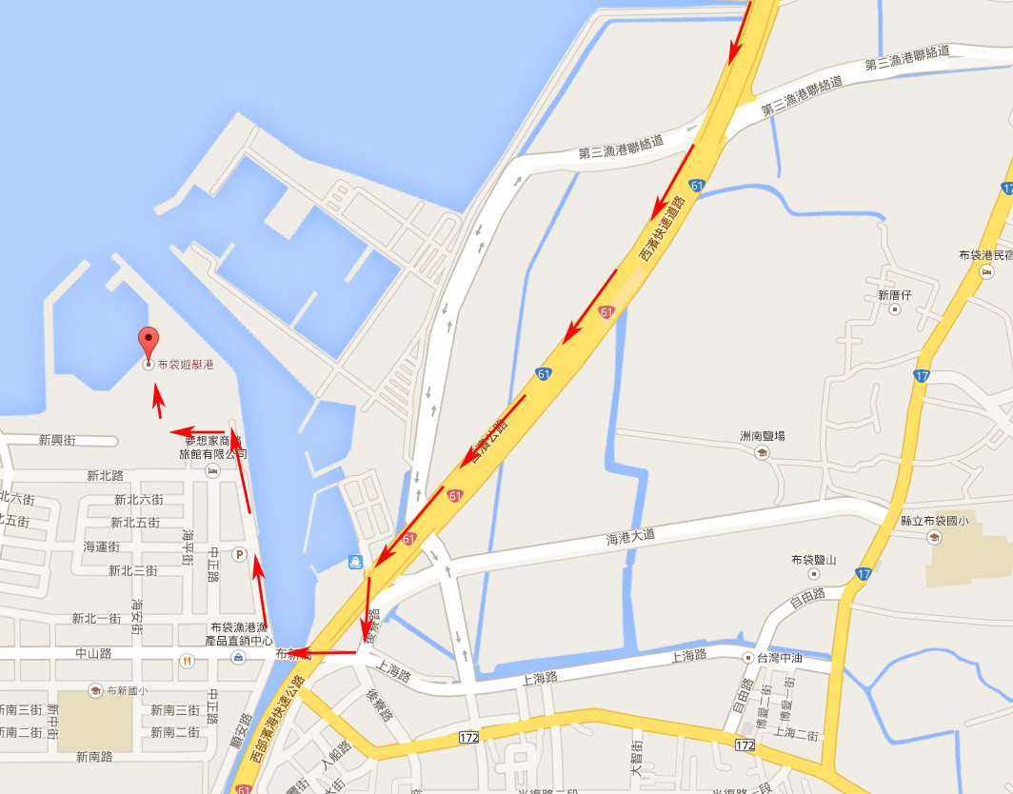

◎附件四：報名流程
想參加106年嘉義縣水域活動體驗營

◎至以下地點下載計畫，並詳細閱讀計畫內容：
活動網址：http://goo.gl/?。

◎自我評估
- 本活動為激烈水域遊憩活動，具有潛在危險性，不適合下列對象參加：
（1）心臟病者、（2）高血壓者、（3）行動不便者、（4）其他不適合從事此活動者。
- 確認體驗項目為本身有意願且能如期參與，活動期間願意遵守營隊之任何規定，若因不遵守活動規定而造成任何意外危險，本人願意負起全部責任。

下次再參加
否
是否同意

- 一律採線上報名，請至活動網站（網址：http://goo.gl/?）報名。
- 填寫資料：參加者姓名、身份證字號、出生日期、連絡電話（手機）、通訊地址、Email、緊急聯絡人姓名、電話。
是

◎活動單位進行資料審核
- 審核時間：報名結束後禮拜一至禮拜五下午5時止。
- 依線上報名資料、規定年齡及報名先後順序錄取參加名單，額滿為止。

否
原因可能如下：
- 活動名額已滿
- 報名資格不符
- 報名資料不全
是否錄取

是
- 活動開始15分鐘內未報到者，承辦單位將取消參與資格。
- 未滿18歲參加之學員，活動當天至現場繳交家長同意書正本（附件二），若未繳交不能下水體驗
- 活動前2天，請自行上網至活動網站參閱最後確認參加名單，是否能參加一律以該次公布名單為準，恕不另行通知。

